Modelage: le bonhomme
Modelage: le bonhomme

Compléter le bonhomme  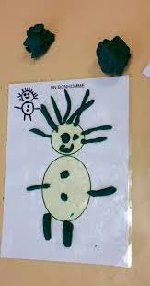  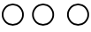 | Le bonhomme simple  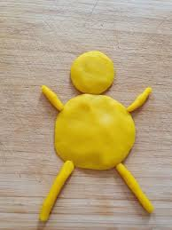 |  | Compléter le bonhomme | Le bonhomme simple
Bonhomme complet  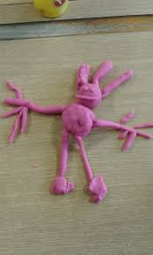 | Bonhomme contour  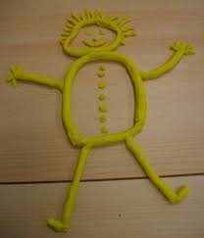 |  | Bonhomme complet | Bonhomme contour

